CAPÍTULO II DWDM
DWDM (Dense Wavelenght Division Multiplexing) es una técnica usada para incrementar la capacidad de transmisión de una fibra óptica, ésto se logra transmitiendo múltiples señales en diferentes longitudes de onda a través de una sola fibra. Cada señal obtiene una única longitud de onda, o color en el espectro de colores de la luz. Después todas las señales son transmitidas juntas y combinadas como una sola señal.
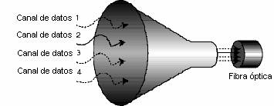
Figura 4. DWDM
La longitud de onda está representada por la letra griega lambda representada por λ.
WDM (Wave Division Multiplexing) es una solución ideal para rutas críticas con un alto crecimiento que tienen una necesidad inmediata de más ancho de banda, o incorporar nuevos servicios a la red existente. WDM nos ayuda a disminuir la inversión del capital y los largos tiempos asociados a añadir más fibra.
WDM nos brinda las siguientes ventajas:
• Maximiza la capacidad de la fibra
o Incrementa la capacidad de la fibra óptica existente.
o Disminuye el número de fibra óptica nueva que se necesita añadir.
o Permite un crecimiento gradual de la capacidad a medida que se vaya demandando.
• Transmite una gran variedad de señales ópticas diferentes.
o Es capaz de manejar diferentes tipos de señales, por ejemplo OC-48 y/o OC-192 y/o señales asíncronas al mismo tiempo.
o Es protocolo independiente, ésto quiere decir que sólo transporta señales. Puede transportar FDDI, ESCON, FICON, y o ethernet.
WDM y TDM (Time Division Multiplexing) trabajan en conjunto para optimizar la capacidad de la fibra. TDM genera los flujos de bits de la forma más rápida. Este tren de bits, ya sea síncrono o asíncrono, es ingresado a un sistema de WDM, en conjunto con otros flujos multiplexados. Estos flujos que provienen de un sistema TDM son multiplexados a longitudes de onda asignadas para ser trasportadas sobre una fibra óptica. Cada proceso incrementa el total de la capacidad del enlace.

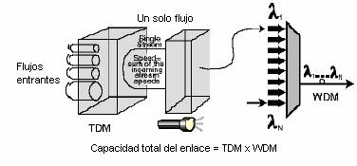
Figura 5. Capacidad de DWDM
Una desventaja de WDM es que los componentes ópticos son más caros debido a la necesidad de utilizar filtros ópticos, y láser que soporte una tolerancia a longitudes de onda compactas. Un dispositivo externo de acoplamiento es usado para acoplar la mezcla de las diferentes señales ópticas.
El multiplexor óptico (también llamado acoplador óptico) multiplexa múltiples longitudes de onda en una misma fibra común.
El demultiplexor óptico (también llamado filtro o splitter) divide las longitudes de onda en señales individuales iguales a las de la estación receptora.
Frecuentemente un dispositivo funciona como multiplexor y demultiplexor.
Hay dos consideraciones que se deben tener en dispositivos de WDM, éstas son:
• Pérdida de inserción, es la atenuación de de una onda viajando del puerto de entrada al puerto de salida. La pérdida de inserción debe ser tanto baja como uniforme. En un multiplexor/demultiplexor se dice que tiene uniformidad cuando la pérdida de inserción es casi la misma para cada canal multiplexado.
• Interferencia intercanal, es la atenuación de onda medida en un puerto de salida no intencionado. Esto básicamente es un problema del receptor.
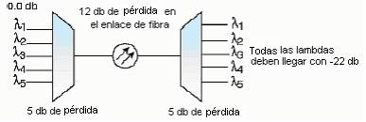
Figura 6. Pérdida en un enlace de fibra
En WDM con tráfico unidireccional múltiples longitudes de onda o lambdas viajan en la misma dirección en una fibra óptica. Se utilizan dos fibras para tener tráfico en dos sentidos. En un sistema bidireccional sólo se utiliza una sola fibra para tener tráfico en dos sentidos. El sistema bidireccional utiliza la mitad de las lambdas para transmitir en un sentido y la otra mitad para el otro sentido sobre la misma fibra.
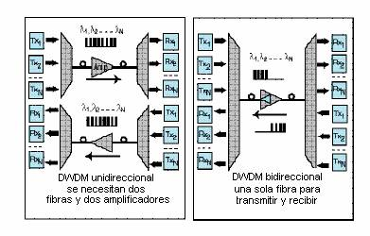
Figura 8. Sistema unidireccional y bidireccional
Las ventajas de WDM bidireccional son:
• Se utiliza una sola fibra, en consecuencia es más barato.
• Puede ser configurado para manejar tráfico asimétrico. Por ejemplo un número de lambdas puede ser usado en una dirección y otro número para la otra dirección.
Las ventajas de WDM unidireccional son:
• Utilización más eficiente de la capacidad disponible.
• Generalmente es más fácil para diseñar e instalar.
• Puede no requerir una banda de guarda entre los dos conjuntos de lambdas para eliminar el crosstalk.
La tecnología de WDM puede ser clasificada en banda ancha y banda angosta:
• En banda amplia los canales de las longitudes de onda están ampliamente espaciados.
• En banda angosta los espacios entre las longitudes de onda de los canales son más reducidos.
Los primeros diseños de los equipos de WDM fueron basados en la tecnología de banda amplia. Esta tecnología duplica la capacidad de una fibra combinando la longitud de onda de 1310 nm, con una segunda longitud de onda de menor pérdida en la ventana de 1528 nm y 1560 nm.
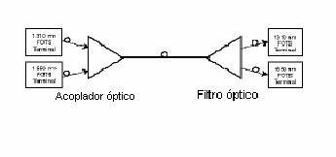
Figura 9. WDM
WDM de banda amplia es una solución para aplicaciones con un alcance limitado, sus capacidades de mantenimiento son limitadas ya que usualmente el sistema consta sólo de un acoplador óptico y un filtro.
Así como WDM de banda amplia, así mismo WDM duplica la capacidad de la fibra. Utiliza dos lambdas de baja pérdida típicamente 1533 y 1557 nm como se muestra en la siguiente ilustración (Figura 10).
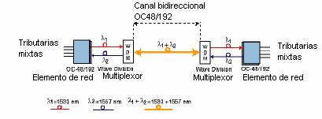
Figura 10. WDM Bidireccional
DWDM (Dense Wavelenght Division Mutiplexing) es WDM de banda angosta, que generalmente involucra ocho o más longitudes de onda de luz. El primer sistema DWDM fue diseñado para aplicaciones de intercambio de una red long–haul.
Por long-haul nos referimos a distancias arriba de los 100 Km.
Sistemas contemporáneos de uso comercial utilizan hasta ochenta longitudes de onda, y en equipos de próximos a ser lanzados soportan hasta 160 longitudes de onda, y con una mucha mayor capacidad han sido demostrados en laboratorio. Las longitudes de onda utilizadas se ubican en el rango de los 1550 nm, este rango nos permite el uso de la tecnología de amplificadores de erbio dopado EDFA.
Con DWDM las salidas de dos o más terminales SONET/SDH son multiplexadas ópticamente en una fibra. El diagrama a continuación ilustra un enlace bidireccional de corto alcance en una configuración con ocho longitudes de onda de señales OC-192.
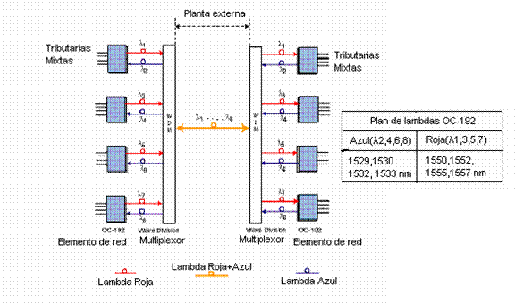
Figura 11. Enlace bidireccional
En redes long–haul, la combinación de DWDM y los amplificadores de línea nos brindan una transmisión costo efectiva muy buena, ya que se pueden transmitir tasas de bit agregadas a través de una sola fibra en largas distancias. Las largas distancias en redes long-haul hacen prácticamente imposible el colocar mayor cantidad de fibra óptica. Los proveedores de servicios de larga distancia ganan capacidad adicional utilizando su infraestructura existente.
OADM (Optical Add Drop Multiplexer) son básicamente acopladores de DWDM con la capacidad de añadir o entregar lambdas en un punto intermedio de la red.
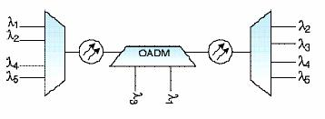
Figura 12. OADM
La longitud de onda de la salida de un equipo SONET/SDH está centrada en los 1310nm o en los 1550nm con una tolerancia aproximada de ±20 nm. Esas longitudes de onda deben de estar ampliamente espaciadas, para que después del multiplexaje óptico sólo algunas sean amplificadas por un amplificador pasabandas EADF.
Los sistemas DWDM trasladan la longitud de onda de la salida de equipo SONET/SDH, a una longitud de onda específica, estable, y angosta en el rango de los 1550 nm para que pueda ser multiplexada con otras señales similares. El dispositivo que realiza esta translación es a veces llamado trasladador de longitud de onda o transponder.
Un transponder puede funcionar como un regenerador de SONET donde su encabezado esté basado en estándares.
La ITU-T (The International Telecomunications Union- Telecommnuications Standards Sector) ha estandarizado la escala de longitudes de ondas a usar en los sistemas de WDM y en DWDM. Estas escalas son también llamadas planes de longitud de onda.
El uso de una escala definida significa que los fabricantes del láser, ya cuentan con valores fijos a los cuales deben de trabajar sus componentes. Ya pueden construir filtros y el láser a una especificación común.
El espacio entre los canales es un intervalo entre longitudes de onda. Entre más apretado estén los espacios entre las longitudes de onda, es más difícil construir sistemas de láser con tolerancia a longitudes de onda apretadas y filtros que separen las lambdas.
La banda C requiere de 50GHz de separación moviéndose de 32 a 80 longitudes de onda. Conforme la tecnología avanza se hace más posible el hecho de poder meter más longitudes de onda. Existe otra ventana llamada banda L, la cual ha probado ser capaz de transportar 80 lambdas. La fibra existente también es capaz de soportar esta banda L aunque no fue diseñada o especificada para ese uso.
Hoy en día los esfuerzos de investigación se están enfocando en una nueva banda llamada banda S, la cual tiene mayor espacio de banda, esto significa que las longitudes de onda tendrán más espacio entre ellas y como consecuencia el costo de los sistemas de láser será reducido.
La escala para DWDM define un mínimo espacio de 50, 100, o 200 GHz en el dominio de la frecuencia. El espacio de 200GHz es mostrado en el siguiente diagrama (Figura 13).
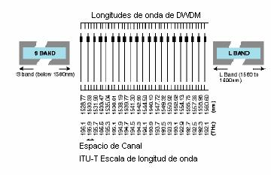
Figura 13. Escala de longitud de onda
WDM tiene un factor de costo asociado, el cual se refiere a los costos relativos asociados a diferentes opciones de diseño de redes ópticas. Cuesta menos usar un OC-192 que 16 OC-12s. Por otro lado, el OC-192 requiere usar más módulos de dispersión.
Para conocer este costo hay que tomar en cuenta varios parámetros, como lo son:
El costo de la fibra existente, nueva, o rentada.
Distancia entre puntos a comunicar.
Nuevos equipos contra existentes.
La tasa de datos que se necesita para transmitir la información.

